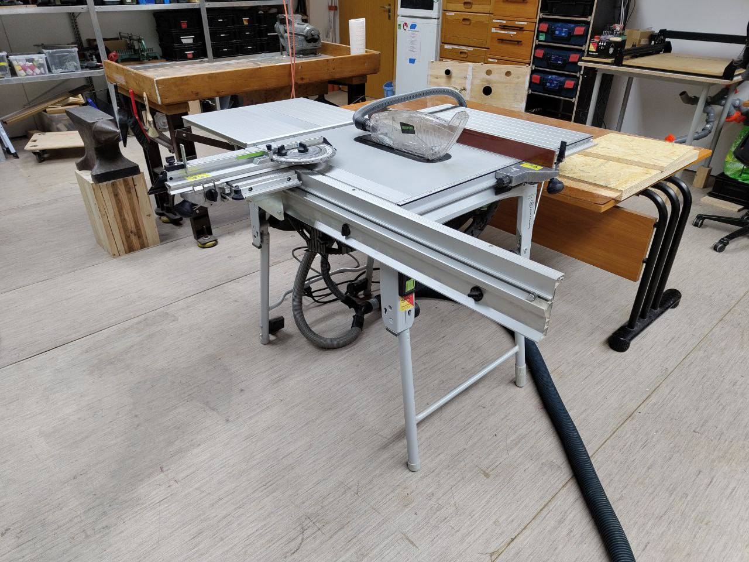

Tischkreissäge - Festool TKS 80 EBS

Instructors:
- Linus
- Damian

SawStop
Die Säge hat die SawStop Technologie von Festool und schützt die Finger bei unabsichtlichem Kontakt mit der Haut.
Auf keinen Fall mit dieser Funktion spielen. Wir behalten uns vor bei einer grob fahrlässigen Auslösung von SawStop die Kosten für Sägeblatt + Sicherheitskartusche in Rechnung zu stellen. Bei korrekter Handhabung und Sicherheitsauslösung wird der Verein die Kosten entsprechend tragen. Also bitte direkt beim Vorstand melden, wenn die Funktion ausgelöst wurde.

Materialien
Mit dieser Kappsäge bitte ausschließlich Holz zusägen.
Verschiedene Sägeblätter und Werkzeug stehen bereit und werden bei einer Einweisung in das Gerät erklärt.

